安阳市北关区农业农村局
2019年度部门决算

二〇二〇年九月
目 录
第一部分 安阳市北关区农业农村局概况
- 部门职责
- 机构设置
第二部分 2019年度部门决算表
一、收入支出决算总表
二、收入决算表
三、支出决算表
四、财政拨款收入支出决算总表
五、一般公共预算财政拨款支出决算表
六、一般公共预算财政拨款基本支出决算表
七、一般公共预算财政拨款“三公”经费支出决算表
八、政府性基金预算财政拨款收入支出决算表
第三部分 2019年度部门决算情况说明
一、收入支出决算总体情况说明
二、收入决算情况说明
三、支出决算情况说明
四、财政拨款收入支出决算总体情况说明
五、一般公共预算财政拨款支出决算情况说明
六、一般公共预算财政拨款基本支出决算情况说明
七、一般公共预算财政拨款“三公”经费支出决算情况说明
八、绩效评价结果等情况说明
九、政府性基金预算财政拨款支出决算情况说明
十、机关运行经费支出情况说明
十一、政府采购支出情况说明

十二、其他需要说明的重要情况
第四部分 名词解释

第一部分 安阳市北关区农业农村局

概况

一、部门职责
（一）统筹研究和组织实施全区“三农”工作的发展规划、政策，组织起草农业农村有关规范性文件，组织开展农业、水利综合执法。参与涉农的金融保险等政策制定。
（二）统筹推动全区发展农村社会事业、农村公共服务、 农村文化、农村基础设施和乡村治理。牵头组织改善农村人居环境。指导农村精神文明和优秀农耕文化建设。指导农业行业安全生产工作。
（三）拟订全区深化农村经济体制改革和巩固完善农村基本经营制度的政策。负责农民承包地、农村宅基地改革和管理有关工作。负责农村集体产权制度改革，指导农村集体经济组织发展和集体资产管理工作。指导农民合作经济组织、农业社会化服务体系、新型农业经营主体建设与发展。
（四）指导开展乡村特色产业、农产品加工业、休闲农业、乡镇企业、农业产业化等工作。提出促进农产品流通的建议，培育、保护农业品牌。发布农业农村经济信息，监测分析农业农村经济运行。承担农业统计和农业农村信息化有关工作。
（五）负责全区种植业、畜牧业、渔业、农垦、农业机械化等农业各产业的监督管理。指导粮食等农产品生产。组织构建现代农业产业体系、生产体系、经营体系，指导农业标准化生产。负责渔业管理和渔政监督管理。
（六）负责全区农产品质量安全监督管理。组织开展农产品质量安全监测、追溯、风险评估。参与制定农产品质量安全标准并会同有关部门组织实施。指导农业检验检测体系建设。
（七）组织全区农业资源区划工作。指导农用地、渔业水域以及农业生物物种资源的保护与管理。组织水生野生动植物保护、耕地及永久基本农田质量保护和高标准农田建设工作。
（八）指导全区农产品产地环境管理和农业清洁生产。指导设施农业、生态循环农业、节水农业发展以及农村可再生能源综合开发利用、农业生物质产业发展。承担外来物种管理相关工作。
（九）负责全区有关农业生产资料和农业投入品的监督管理。组织农业生产资料市场体系建设，依据国家有关农业生产资料、兽药质量、兽药残留限量和残留检测方法标准实施监督。组织兽医医政、兽药药政药检工作，负责执业兽医和畜禽屠宰行业管理。
（十）负责全区农业防灾减灾、农作物重大病虫害防治工作。指导动植物防疫检疫体系建设，组织、监督动植物防疫检疫工作，发布疫情并组织扑灭。
（十一）负责全区农业投资管理。提出农业投融资体制机制改革建议。拟订农业投资项目建设规划，提出农业投资规模和方向、扶持农业农村发展财政项目的建议，按规定权限审批农业投资项目，负责农业投资项目资金安排和监督管理。
（十二）推动全区农业科技体制改革和农业科技创新体系建设。指导农业产业技术体系和农技推广体系建设，组织开展农业领域的高新技术和应用技术研究、科技成果转化和技术推广。负责农业转基因生物安全监督管理和农业植物新品种保护。
（十三）指导全区农业农村人才工作。拟订农业农村人才队伍建设规划并组织实施，指导农业教育和农业职业技能开发，指导新型职业农民培育、农业科技人才培养和农村实用人才培训工作。
（十四）牵头开展全区农业对外合作工作。承办政府间农业涉外事务，组织开展农业贸易促进和有关国际交流合作，参与农业贸易谈判工作。提出主要农产品的出口建议，负责农产品出口基地建设并配合有关部门做好农产品出口工作。
（十五）贯彻执行国家和省、市有关水利工作方针政策，负责全区水资源的统一管理和监督工作。
（十六）负责保障水资源的合理开发利用。拟订全区水利战略规划，起草有关全区水利行业管理办法和规定并监督实施，组织编制、审查、申报水利综合规划、专业规划、专项规划。
（十七）负责生活、生产经营和生态环境用水的统筹和保障。组织实施最严格水资源管理制度，拟订全区水中长期供求规划、水量分配方案并监督实施；组织实施取水许可、水资源有偿使用制度和水资源论证、防洪论证制度；指导水利行业供水和镇供水工作。
（十八）按规定制定水利工程建设有关制度并组织实施，负责提出中央、省、市下达的和区级水利固定资产投资规模、方向、具体安排建议并组织实施，按区政府规定权限审批、核准规划内和年度计划规模内固定资产投资项目，提出中央、省、市下达的和区级水利资金安排建议并负责项目实施的监督管理；组织编制、审查、申报全区大中型水利基本建设项目建议书、可行性研究报告和初步设计，负责审批水利基本建设项目初步设计文件工作。
（十九）负责水资源管理保护工作。组织编制并实施水资源保护规划，组织开展河湖水生态保护与修复；指导饮用水水源保护有关工作，指导地下水开发利用和地下水资源管理保护；组织指导地下水超采区综合治理；指导水文工作，组织开展水资源评价和水资源承载能力监测预警工作，承担水能资源调查工作。
（二十）负责节约用水工作。拟订全区节约用水政策，组织编制节约用水规划、节水行动方案并监督实施；制定有关用水、节水标准；组织实施用水总量控制、用水效率控制、计划用水和定额管理等制度，组织、管理、监督节约用水工作，指导和推动节水型社会建设工作。
（二十一）负责全区水利设施、水域及其岸线的管理、保护与综合利用。组织指导水利基础设施网络建设，指导江河湖库及滩地的治理、开发和保护；指导水利工程建设与运行管理，负责水利工程质量监督检查工作；承担水利工程造价管理工作；负责全区河道采砂的行业管理和监督检查工作；负责水利工程施工扬尘污染防控工作，组织指导并监督检查全面推行河长制工作。
（二十二）负责落实全市南水北调工程供用水政策和相关规定；落实年度供水计划、水量调度计划并组织实施。
（二十三）负责水土保持工作。组织开展全区水土保持法律、法规宣传教育工作；拟订全区水土保持规划并监督实施；组织实施水土流失综合防治、监测预报工作；负责生产建设项目水土保持监督管理工作，指导全区水土保持重点建设项目实施。
（二十四）负责农村水利工作。组织开展大中型灌排工程建设与改造；指导农村饮水安全、节水灌溉等工程建设与管理工作；指导农村水利改革创新和社会化服务体系建设；指导水利扶贫工作；负责农村水能资源开发，指导小水电改造、小水电代燃料和水电农村电气化工作。
（二十五）负责水利工程移民管理工作。拟订全区水利水电工程征地移民政策，编制移民规划、计划；组织指导移民搬迁、安置验收、监督评估和后期扶持工作；管理和监督移民资金的使用；负责监督全区水利水电工程征地移民工作。
（二十六）负责重大涉水违法事件查处工作。指导全区水政监察和水行政执法，协调、仲裁并处理水事纠纷；依法负责水利行业安全生产工作，指导水利建设市场的监督管理工作，组织开展水利工程建设监督和稽察工作。
（二十七）开展全区水利科技工作。组织开展水利行业质量监督工作，承担水利统计工作；负责水利技术推广和创新服务工作；指导水利系统对外交流等工作。
（二十八）负责落实全区综合防灾减灾规划相关要求，组织编制洪水干旱灾害防治规划和防护标准并指导实施。承担水情旱情预警工作，组织编制重要河流和重要水工程的防御洪水、抗御旱灾调度和应急水量调度方案，按程序报批并组织实施；承担防御洪水应急抢险的技术支撑工作；承担台风防御期间重要水工程调度工作。
（二十九）完成区委、区政府交办的其他任务。

二、机构设置
北关区农业农村局内设机构4个，包括：办公室、农业股、林水股、畜牧股。另设有下属事业单位：农业发展服务中心、动物疫病预防控制服务中心、农机水利服务中心、农业综合行政执法大队。

从决算单位构成看，北关区农业农村局部门决算包括：本级决算。

第二部分 2019年度部门决算表

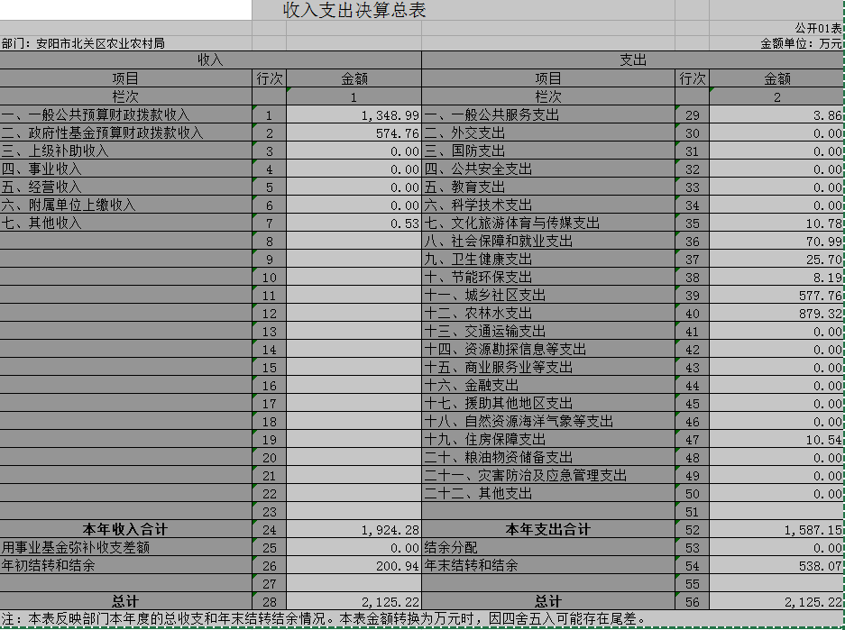
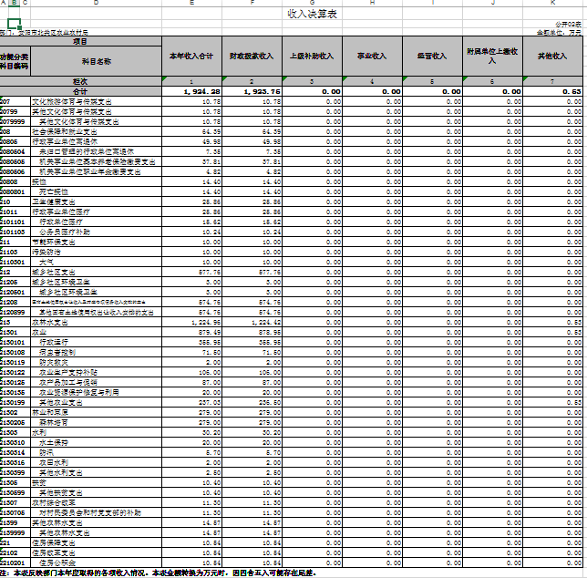
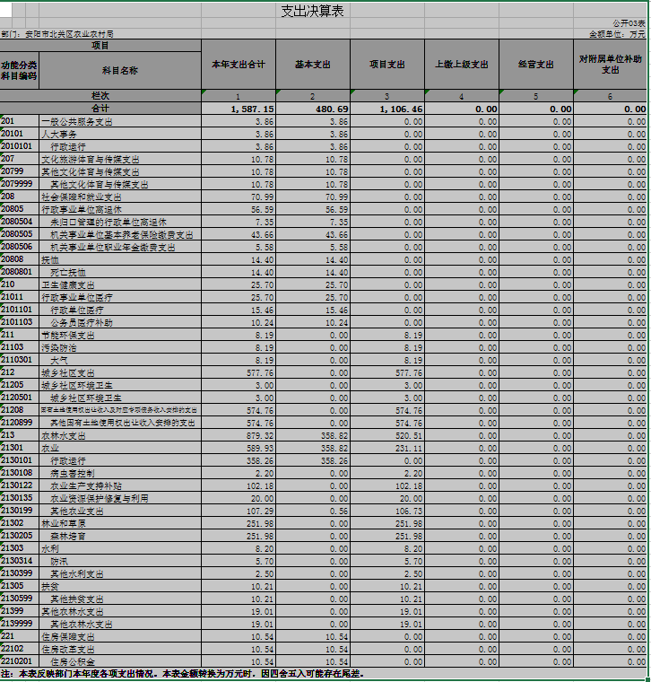
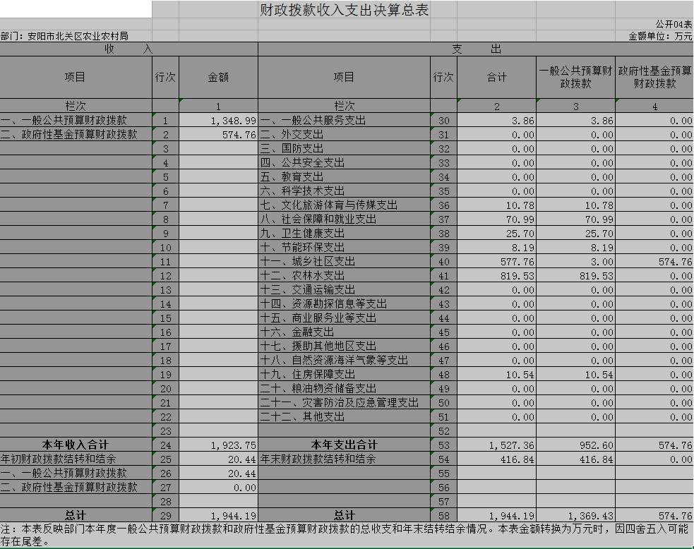
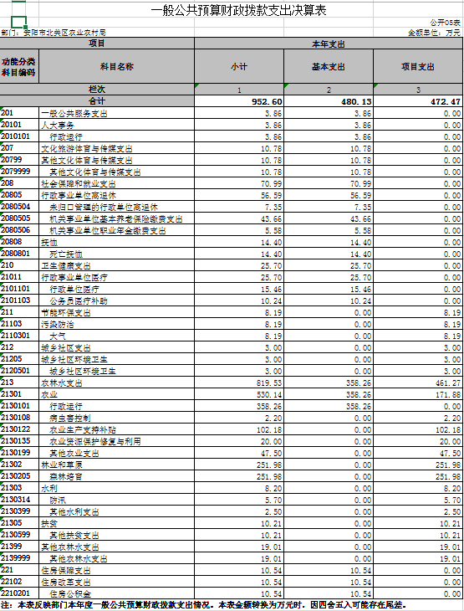
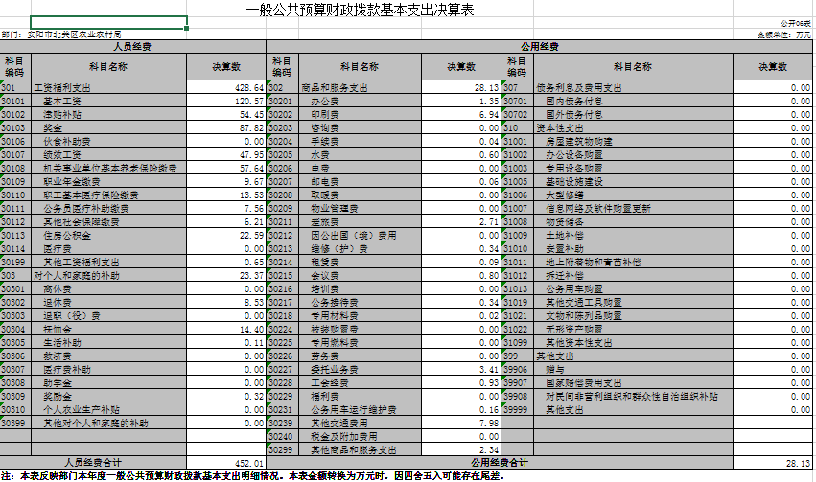

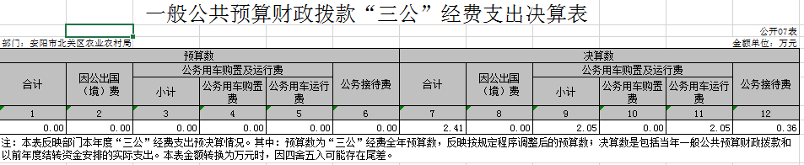
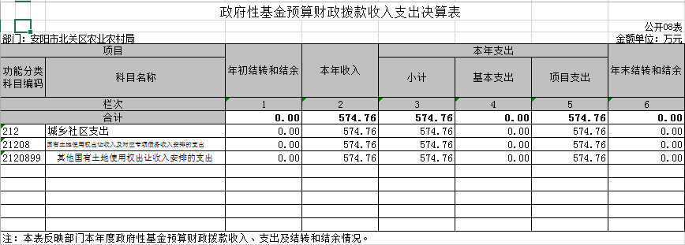

第三部分 2019年度部门决算情况说明

一、收入支出决算总体情况说明
2019年度收入为2,125.22万元。与上年度相比，收入减少492.88万元，下降23.19%。支出为2,125.22万元。与上年度相比，支出减少492.88万元，下降23.19%。主要原因是水利工程项目工程验收过半。

二、收入决算情况说明
2019年度收入合计1,924.28万元，其中：财政拨款收入1923.75万元，占99.97%；其他收入0.53万元，占0.03%。

三、支出决算情况说明
2019年度支出合计1,587.15万元，其中：基本支出480.69万元，占30.29%；项目支出1,106.46万元，占69.71%。

四、财政拨款收入支出决算总体情况说明
2019年度财政拨款收入为1944.19万元。与上年度相比，财政拨款收入减少282.58万元，下降14.53%。2019年度财政拨款支出为1944.19万元。与上年度相比，财政拨款支出减少282.58万元，下降14.53%。主要原因是水利工程项目工程验收过半。

五、一般公共预算财政拨款支出决算情况说明
（一）总体情况。
2019年度一般公共预算财政拨款支出952.59万元，占本年支出合计的177.04%。与上年度相比，一般公共预算财政拨款支出减少43.76万元，下降4.39%。主要原因是职能调整，林业支出减少。
（二）结构情况。
2019年度一般公共预算财政拨款支出952.59万元，主要用于以下方面：一般公共服务（类）支出3.86万元，占0.41%；文化旅游体育与传媒（类）支出10.78万元，占1.13%；社会保障和就业（类）支出70.99万元，占7.45%；卫生健康（类）支出25.7万元，占2.7%；节能环保（类）支出8.19万元，占0.86%；城市社区（类）支出3万元，占0.31%；农林水（类）支出819.53万元，占86.03%；住房保障（类）支出10.54万元，占1.11%。
（三）具体情况。
2019年度一般公共预算财政拨款支出年初预算为884.37万元，支出决算为952.59万元，完成年初预算的107.71%。其中：
- 一般公共服务支出（类）人大事务（款）行政运行（项）。年初预算为0万元，支出决算为3.86万元。决算数与年初预算数存在差异的主要原因是：机构改革，农工办、畜牧局合并入农业农村局，人员、职能增加。
- 文化旅游体育与传媒支出（类）其他文化体育与传媒支出（款）其他文化体育与传媒支出（项）。年初预算为0万元，支出决算为10.78万元。决算数与年初预算数存在差异的主要原因是：单位成功创建市级文明单位，补发职工文明奖。

- 社会保障和就业支出（类）行政事业单位离退休（款）未归口管理的行政单位离退休（项）。年初预算为4.1万元，支出决算为7.35万元，完成年初预算的179.27%。决算数与年初预算数存在差异的主要原因是：机构改革，农工办、畜牧局合并入农业农村局，人员增加。
- 社会保障和就业支出（类）行政事业单位离退休（款）机关事业单位基本养老保险缴费支出（项）。年初预算为43.66万元，支出决算为43.66万元，完成年初预算的100%。决算数与年初预算数不存在差异。
- 社会保障和就业支出（类）行政事业单位离退休（款）机关事业单位职业年金缴费支出（项）。年初预算为5.58万元，支出决算为5.58万元，完成年初预算的100%。决算数与年初预算数不存在差异。
- 社会保障和就业支出（类）抚恤（款）死亡抚恤（项）。年初预算为0万元，支出决算为14.4万元。决算数与年初预算数存在差异的主要原因是：退休人员病逝，一次性补发丧葬费和20个月工资。
- 卫生健康支出（类）行政事业单位医疗（款）行政单位医疗（项）。年初预算为33.5万元，支出决算为15.46万元，完成年初预算的46.15%。决算数与年初预算数存在差异的主要原因是：机构职能调整，林业、防汛职称人员调走。

- 卫生健康支出（类）行政事业单位医疗（款）公务员医疗补助（项）。年初预算为30万元，支出决算为10.24万元，完成年初预算的34.13%。决算数与年初预算数存在差异的主要原因是：机构职能调整，林业、防汛专技人员调走，5人转专技岗。
- 节能环保支出（类）污染防治（款）大气（项）。年初预算为0万元，支出决算为8.19万元。决算数与年初预算数存在差异的主要原因是：禁烧、大气污染工作经费。
- 城乡社区支出（类）城乡社区环境卫生（款）城乡社区环境卫生（项）。年初预算为0万元，支出决算为3万元。决算数与年初预算数存在差异的主要原因是：机构改革，畜牧局合并入农业农村局，职能增加。
- 农林水支出（类）农业（款）行政运行（项）。年初预算为348.26万元，支出决算为358.26万元，完成年初预算的102.87%。决算数与年初预算数存在差异的主要原因是：机构改革，农工办、畜牧局合并入农业农村局，人员增加。
- 农林水支出（类）农业（款）病虫害控制（项）。年初预算为0万元，支出决算为2.2万元。决算数与年初预算数存在差异的主要原因是：机构改革，畜牧局合并入农业农村局，职能增加。

- 农林水支出（类）农业（款）农业生产支持补贴（项）。年初预算为97.18万元，支出决算为102.18万元，完成年初预算的105.15%。决算数与年初预算数存在差异的主要原因是：机构改革，农工办、畜牧局合并入农业农村局，职能增加。
- 农林水支出（类）农业（款）农业资源保护修复与利用（项）。年初预算为15万元，支出决算为20万元，完成年初预算的133.33%。决算数与年初预算数存在差异的主要原因是：机构改革，农工办、畜牧局合并入农业农村局，职能增加。
- 农林水支出（类）农业（款）其他农业支出（项）。年初预算为42.2万元，支出决算为47.5万元，完成年初预算的112.56%。决算数与年初预算数存在差异的主要原因是：
机构改革，农工办、畜牧局合并入农业农村局，职能增加。
- 农林水支出（类）林业和草原（款）森林培育（项）。年初预算为241.98万元，支出决算为251.98万元，完成年初预算的104.13%。决算数与年初预算数存在差异的主要原因是：项目验收工作经费。
- 农林水支出（类）水利（款）防汛（项）。年初预算为0.7万元，支出决算为5.7万元，完成年初预算的814.29%。决算数与年初预算数存在差异的主要原因是：购买防汛物资。
- 农林水支出（类）水利（款）其他水利支出（项）。年初预算为0万元，支出决算为2.5万元。决算数与年初预算数存在差异的主要原因是：创建节水型单位。
- 农林水支出（类）扶贫（款）其他扶贫支出（项）。年初预算为5.2万元，支出决算为10.2万元，完成年初预算的196.15%。决算数与年初预算数存在差异的主要原因是：
退2018年扶贫项目工程质量保证金。
- 农林水支出（类）其他农林水支出（款）其他农林水支出（项）。年初预算为14.01万元，支出决算为19.01万元，完成年初预算的135.69%。决算数与年初预算数存在差异的主要原因是：机构改革，农工办、畜牧局合并入农业农村局，职能增加，项目增加。
- 21.住房保障支出（类）住房改革支出（款）住房公积金（项）。年初预算为0万元，支出决算为10.54万元。决算数与年初预算数存在差异的主要原因是：机构改革，农工办、畜牧局合并入农业农村局，人员增加。

六、一般公共预算财政拨款基本支出决算情况说明
2019年度一般公共预算财政拨款基本支出480.13万元。其中：人员经费452.01万元，主要包括：基本工资、津贴补贴、绩效工资、机关事业单位基本养老保险缴费、职业年金缴费、其他社会保障缴费、其他工资福利支出、退休费、抚恤金、生活补助、医疗费、奖励金、住房公积金、物业服务补贴、其他对个人和家庭的补助支出；公用经费28.13万元，主要包括：办公费、印刷费、手续费、邮电费、取暖费、物业管理费、差旅费、维修（护）费、会议费、培训费、公务接待费、专用材料费、劳务费、委托业务费、工会经费、公务用车运行维护费、其他交通费用、其他商品和服务支出、办公设备购置。

七、一般公共预算财政拨款“三公”经费支出决算情况说明

（一）“三公”经费财政拨款支出决算总体情况说明。
2019年度“三公”经费财政拨款支出预算为0万元，支出决算为2.41万元。2019年度“三公”经费支出决算数与预算数存在差异的主要原因是禁烧检查和市局临检。

（二）“三公”经费财政拨款支出决算具体情况说明。
2019年度“三公”经费财政拨款支出决算中，因公出国（境）费支出决算0万元，完成预算的0%，占0%；公务用车购置及运行费支出决算2.05万元，占84.93%；公务接待费支出决算0.36万元，占15.07%。具体情况如下：
1．因公出国（境）费年初预算为0万元，支出决算为0万元。决算数与年初预算数持平。
2．公务用车购置及运行费年初预算为0万元，支出决算为2.05万元。决算数与年初预算数存在差异的主要原因是禁烧车辆加油、维修、保险等支出列入。其中：
公务用车购置支出为0万元，购置车辆0台，
公务用车运行支出2.05万元。主要用于禁烧车辆加油、维修、保险等支出列入。2019年期末，部门开支财政拨款的公务用车保有量为2量。
3.公务接待费年初预算为0万元，支出决算为0.36万元。决算数与年初预算数存在差异的主要原因是加班餐费。其中：
外宾接待支出0万元。2019年共接待国（境）外来访团组0个、来访外宾0人次（不包括陪同人员）。
其他国内公务接待支出0.36万元。主要用于加班餐费。2019年共接待国内来访团组0个、来宾120人次（不包括陪同人员）。
- 绩效评价结果等情况说明

（一）绩效管理工作开展情况。
2019年度我部门绩效管理工作开展情况：根据财政预算管理要求，为做好预算绩效管理工作，安阳市北关区农业农村局按照农业农村厅、财政局要求，健全各项管理制度，已绩效目标为导向，组织对洹河于曹沟至崇义段治理工程、御路沟环境整治工程、御路沟南于曹沟和漳涧沟治理工程、洹河京港澳高架桥险工段工程、京港澳廊道绿化提升项目开展整体支出绩效评价试点。从评价情况来看，上述项目管理部门高度重视绩效管理工作，单位整体绩效目标设置科学合理、资金管理使用规范、相关管理制度办法健全, 单位年度绩效目标完成度较高，取得了良好的社会效益。

（二）项目绩效自评结果。
我部门进行自评的2019年项目支出共5个，决算资金共492.61万元，占部门2019年所有项目支出总额的85.71%，分别是：
1.洹河于曹沟至崇义段治理工程项目，项目2019年预算数192.59万元，决算数92.03万元，自评得分50分，项目数量指标设定及完成情况：数量指标完成60%，质量指标完成60%，时效指标完成60%，效益指标设定及完成情况：经济效益指标60%，社会效益指标60%，发现的主要问题、原因分析及改进措施：工程实施过半，未竣工，未验收，正在跟踪后续进展；
2.御路沟环境整治工程项目，项目2019年预算数338.7万元，决算数150.23万元，自评得分50分，项目数量指标设定及完成情况：数量指标完成100%，质量指标完成90%，时效指标完成100%，效益指标设定及完成情况：经济效益指标90%，社会效益指标100%，发现的主要问题、原因分析及改进措施：项目施工已完成，工程未验收，正在跟踪后续进展；
3.御路沟南于曹沟和漳涧沟治理工程项目，项目2019年预算数125.63万元，决算数125.63万元，自评得分90分，项目数量指标设定及完成情况：数量指标完成100%，质量指标完成100%，时效指标完成100%，效益指标设定及完成情况：经济效益指标90%，社会效益指标100%，发现的主要问题、原因分析及改进措施：社会效益及经济效益指标考核方面应更具体、更细化；
4.洹河京港澳高架桥险工段工程项目，项目2019年预算数91.71万元，决算数82.10万元，自评得分90分，项目数量指标设定及完成情况：数量指标完成土方工程量5831.77M³、草皮护坡工程量1870.31㎡，质量指标完成100%，时效指标完成100%，效益指标设定及完成情况：经济效益指标90%，社会效益指标100%，发现的主要问题、原因分析及改进措施：社会效益及经济效益指标考核方面应更具体、更细化；
5.京港澳廊道绿化提升项目，项目2019年预算数42.62万元，决算数42.62万元，自评得分95分，项目数量指标设定及完成情况：数量指标完成100%，质量指标完成100%，时效指标完成100%，如期完成京港澳廊道绿化提升项目，效益指标设定及完成情况：经济效益指标90%，社会效益指标100%，发现的主要问题、原因分析及改进措施：加强绩效管理，足额落实预算资金；

（三）以部门为主体开展的重点绩效评价结果。
我部门针对以上项目中的3项目御路沟南于曹沟和漳涧沟治理工程、洹河京港澳高架桥险工段工程、京港澳廊道绿化提升进行了重点项目再评价，评价得分95分，项目数量指标设定及完成情况：数量指标完成100%，质量指标完成100%，时效指标完成100%，效益指标设定及完成情况：经济效益指标90%，社会效益指标100%，发现的主要问题、原因分析及改进措施：加强绩效管理，足额落实预算资金；

九、政府性基金预算财政拨款支出决算情况说明
2019年度政府性基金预算财政拨款支出年初预算为1,840.04万元，支出决算为574.76万元，完成年初预算的31.24%。主要用于水利工程项目工程验收过半。

十、机关运行经费支出情况说明
2019年度机关运行经费年初预算为42万元，支出决算为28.13万元，完成年初预算的66.98%。决算数与年初预算数存在差异的主要原因是构建节约型机构。

十一、政府采购支出情况说明
2019年度政府采购支出总额250万元，其中：政府采购货物支出6.16万元、政府采购工程支出78.53万元、政府采购服务支出165.31万元。授予中小企业合同金额250万元，占政府采购支出总额的100%，其中：授予小微企业合同金额84.69万元，占政府采购支出总额的33.88%。

十二、其他需要说明的重要情况

无

第四部分 名词解释

一、财政拨款收入：单位从同级政府财政部门取得的财政预算资金。
二、事业收入：事业单位开展专业业务活动及其辅助活动取得的收入。
三、上级补助收入：事业单位从主管部门和上级单位取得的非财政补助收入。
四、附属单位上缴收入：事业单位取得附属独立核算单位根据有关规定上缴的收入。
五、经营收入：事业单位在专业业务活动及其辅助活动之外开展非独立核算经营活动取得的收入。
六、其他收入：单位取得的除“财政拨款收入”、“事业收入”、“上级补助收入”、“附属单位上缴收入”、“经营收入”以外的各项收入。
七、用事业基金弥补收支差额：事业单位在当年收入不足以安排当年支出的情况下，使用以前年度积累的事业基金（事业单位当年收支相抵后按国家规定提取、用于弥补以后年度收支差额的基金）弥补当年收支缺口的资金。
八、基本支出：为保障机构正常运转、完成日常工作任务而发生的人员支出和公用支出。
九、项目支出：基本支出之外为完成特定行政任务和事业发展目标所发生的支出。
十、“三公”经费：纳入同级财政预决算管理“三公”经费，指部门使用财政拨款安排的因公出国（境）费、公务用车购置及运行费和公务接待费。其中，因公出国（境）费反映单位公务出国（境）的国际旅费、国外城市间交通费、住宿费、伙食费、培训费、公杂费等支出；公务用车购置及运行费反映反映单位公务用车车辆购置支出（含车辆购置税）及租用费、燃料费、维修费、过路过桥费、保险费、安全奖励费用等支出；公务接待费反映单位按规定开支的各类公务接待（含外宾接待）支出。
十一、机关运行经费：为保障行政单位（含参照公务员法管理的事业单位）运行用于购买货物和服务的各项资金，包括办公及印刷费、邮电费、差旅费、会议费、福利费、日常维修费、专用材料及一般设备购置费、办公用房水电费、办公用房取暖费、办公用房物业管理费、公务用车运行维护费以及其他费用。
十二、工资福利支出：单位支付给在职职工和编制外长期聘用人员的各类劳动报酬，以及为上述人员缴纳的各项社会保险费等。
十三、商品和服务支出：单位购买商品和服务的支出。
十四、对个人和家庭的补助支出：单位用于对个人和家庭的补助支出。
十五、年末结转：本年度或以前年度预算安排，已执行但尚未完成或因客观条件发生变化无法按原计划实施，需延迟到以后年度按有关规定继续使用的资金。
十六、年末结余：本年度或以前年度预算安排，已执行完毕或因客观条件发生变化无法按原预算安排实施，不需要再使用或无法按原预算安排继续使用的资金。

